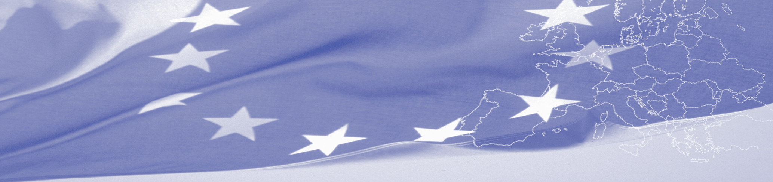
PRESES RELĪZE

Skopje, 2016. gada oktobris

Projekta trešais ceturksnis veiksmīgi noslēdzies!
Ir veiksmīgi noslēdzies Eiropas Savienības finansētā Twinning projekta nr. MK 11 IB JH 03 15 "Tiesiskuma stiprināšana" (turpmāk – Projekts) trešais ceturksnis, kas attiecas uz laika periodu no 2016. gada jūlija līdz 2016. gada septembrim. Veiksmīgi noorganizēta trešā projekta uzraudzības sanāksme. Dalībvalsts īstermiņa eksperti palīdzēja Saņēmējvalsts kolēģiem septiņās dažādās Projekta aktivitātēs. Tika noorganizēta otrā pieredzes apmaiņas vizīte uz Latviju, kurā trīs Saņēmējvalsts pārstāvji ieguva vērtīgu pieredzi.
Projekta ietvaros saņēmējorganizācijas ir Saņēmējvalsts Tieslietu ministrija, Eiropas Cilvēktiesību tiesas pārstāvniecības birojs saņēmējvalstī un Tiesnešu un prokuroru mācību centrs.
Projekta mērķis ir atbalstīt tieslietu nozares institūciju tiesiskuma konsolidāciju, stiprinot institūciju kapacitāti un saskaņojot nacionālos tiesību aktus ar ES acquis un galvenajiem Eiropas Padomes cilvēktiesību instrumentiem. Projekts tiek īstenots 21 mēnesi – no 2015. gada decembra līdz 2017. gada septembrim. Projektu 100% apmērā finansē Eiropas Savienība (turpmāk – ES). Kopējais projekta budžets ir 1 000 000 EUR.
Trešā projekta uzraudzības sanāksme notika 2016. gada 7. jūlijā. Tās laikā tika izskatīti aktuālie jautājumi par Maķedonijas Projekta īstenošanas progresu un aktualizēts aktivitāšu darba plāns nākamajam periodam.
Papildus tam, trešajā ceturksnī laikā Latvijas un Horvātijas eksperti Projekta pirmās, otrās un trešās komponentes ietvaros nodrošināja šādu aktivitāšu īstenošanu:
1.1.7. "Atbalsts Tieslietu padomes funkciju un kompetences pilnveidei un atbalsts tiesnešu neatkarības, iecelšanas, disciplinārās atbildības pilnveidei";
1.3.1. "Uzraudzīt esošo īstenošanas procedūru par pašreizējo kriminālprocesa likumu attiecībā uz procesuālajām tiesībām upuriem, aizdomās turamajām un apsūdzētajām personām, kā arī nepieciešamību pēc esošās procedūras analīzēm";
1.3.5. "Pielāgotu ieteikumu un vadlīniju izstrādāšana veiksmīgas bezmaksas juridiskās palīdzības sniegšanai, kas nodrošinātu juridiskās palīdzības efektivitāti, saprotamību un caurspīdīgumu, kā arī palīdzība bezmaksas juridiskās palīdzības likuma grozījumu izstrādē";
2.2.1. "Vadlīniju meklēšana, analīze un piemērošanas prakse ES tiesību aktiem un Eiropas savienības Tiesas judikatūrai, kā arī dalīšanās ar šo informāciju ar attiecīgajiem dalībniekiem no BC "

3.1.4. Pieredzes apmaiņas vizīte uz Rīgu, Latviju Eiropas Cilvēktiesību tiesas pārstāvniecības biroja saņēmējvalstī darbiniekiem;
3.3.1. "Apmācību kurss tiesnešiem, tiesnešu palīgiem, prokuroriem un advokātiem par Eiropas Cilvēktiesību tiesas strukturālo un praktisko darbību un datu bāzes HUDOC praktisko pielietojumu ar mērķi uzlabot zināšanas un kapacitāti par Eiropas Cilvēktiesību konvenciju";
3.3.3. "Rokasgrāmata tiesnešiem, tiesu darbiniekiem, prokuroriem un advokātiem par aktuālo Eiropas Cilvēktiesību tiesas judikatūru saistībā ar Eiropas Cilvēktiesību konvencijas 5.pantu".
Plašāku informāciju par saistībā ar šo preses relīzi var sniegt Vineta Krutko, Projekta ilgtermiņa padomniece saņēmējvalstī, tālrunis: +389 (0)72 266 114, e-pasts: Vineta.Krutko@tm.gov.lv, kā arī Maruta Jēkabsone, Latvijas Republikas Tieslietu ministrijas Projektu departamenta Projektu plānošanas un īstenošanas nodaļas vecākā referente, tālrunis: 67036862, e-pasts: Maruta.Jekabsone@tm.gov.lv.

Maķedonija
BC – Saīsinājums no angļu valodas „Beneficiary Country” tulkojums uz latviešu valodu „Saņēmējvalsts”

